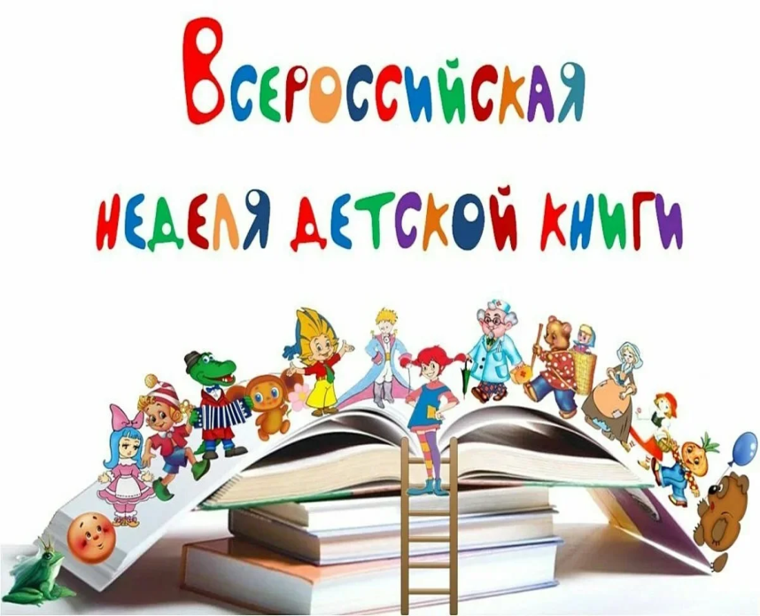
Неделя детской книги отмечается в нашей стране 80 лет. Немалый срок, если призадуматься! «…Центр Москвы. Кремль. Колонный зал. Знаменитое здание еще в военной маскировке. К нему шли дети фронтовиков, плохо одетые и обутые, худые, коротко остриженные. У дверей в зал их встречал высокий военный в морской офицерской форме с орденом на груди. Это и был Лев Кассиль. Ребят ждала встреча с писателями, веселые литературные игры. Каждому была подарена книга, что тогда было большим счастьем…» Так впервые отмечался этот весенний праздник надежды. Продолжался он всего один день, и участвовали в нём только москвичи и ленинградцы. Но уже на следующий год праздник длился неделю, и его стали проводить во всех городах и сёлах нашей страны. Во время одного из таких праздников, на его открытии, перед ребятами выступил инициатор Недели детской книги, писатель Лев Кассиль. Начал он так: «Дорогие ребята, поздравляю вас с днем Книжкиных именин!». С тех самых пор Неделю детской книги стали называть Книжкиными именинами.
В городе – Неделя книги!
Прозвучало как сигнал.
Стал огромный город мигом
Как один читальный зал!
Сенатович О.

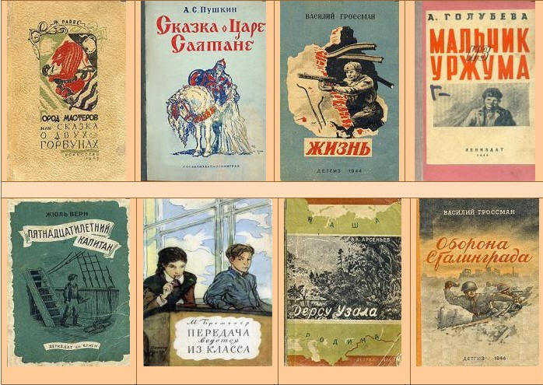
Нарядный зал Дома Союзов был переполнен детишками из разных уголков Москвы. В Колонный зал Дома союзов к московским школьникам пришли С. Маршак, К. Чуковский, Л. Кассиль, А. Барто, М. Прилежаева, З. Воскресенская, С. Михалков (некоторые специально приехали с фронта!). Открывал первый праздник писатель Лев Кассиль – главный инициатор и душа книжкиных именин... Благодарные читатели жадно внимали каждому слову любимых авторов: К.Чуковского, С.Маршака, А.Фадеева, А.Барто, С.Михалкова. Они рассказывали девчонкам и мальчишкам, чьи отцы и братья сражались с врагом, как рождается книга. А потом читали стихи, беседовали. Состоялся большой разговор о книге, чтении и о жизни. И каждому ребёнку, кто пришел в Колонный зал дома Союзов подарили по книге. Тоненькую, отпечатанную на серой бумаге книгу, дети уносили как боевой паек, который надо сберечь и растянуть на много дней. Книга согревала, добавляла света, вселяла силы. Идея и реализация первого праздника «Неделя детской книги» - дала импульс к изданию тех произведений, которые хотели читать дети. И писателям и издателям стало понятно, что эта первая встреча имеет большое будущее. С 1943 по 1945 год в стране было издано около полутора тысяч наименований книг для детей, в том числе прозаические произведения Леонида Пантелеева «Честное слово», Вениамина Каверина «Два капитана», Валентина Катаева «Сын полка». Книги, представленные вашему взору, читали в годы Великой Отечественной войны. Они помогли детям выжить в суровые дни бомбёжек и голода. Как писал Николай Браун, книги согревали в стужу "сильнее всех печей, что есть на свете". Один раз, за всю историю «Неделя», проводилась не весной, а осенью. И было это в 1945 г. За неделю в Колонном зале Дома Союзов на встречах с писателями побывало 30 тысяч юных москвичей.
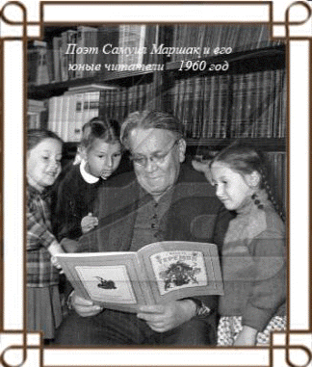
7 октября 1945 г. в Колонный зал пришли М. Пришвин, С. Маршак, А. Барто, К. Паустовский, В. Инбер, С. Михалков, художники Е. Рачев, А. Ермолаев… Вместе с юными читателями они почтили память писателей, погибших на фронтах Великой Отечественной. А потом читали стихи.
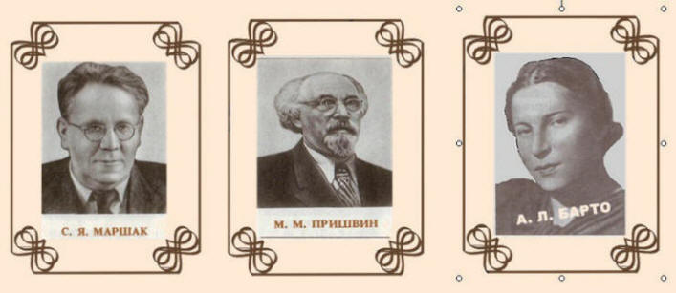
Фотографировались на память. На одной фотографии из архива участника этого события надпись: «Это было 17 октября 1945 г., где писатели и читатели проводили Неделю детской книги… смотрите и поучайтесь. Всегда бы так…». И подпись: Лев Кассиль.
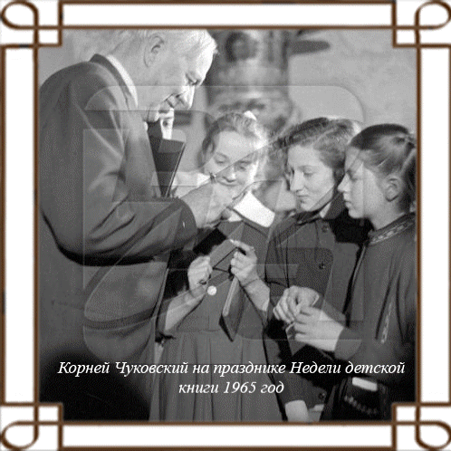
Подключились средства массовой информации – газеты, журналы, радио и ТВ. Столицей «Недели» каждый год становилась одна из столиц Союзных Республик, а «Неделя» стала Всесоюзной. Но официальное открытие каждой Недели всегда начиналось в Москве – в Колонном зале Дома Союзов. В очередную Столицу «Недели» приезжали детские писатели из Москвы и всех союзных республик. Собиралось до 50 детских писателей, по 2-3 лучших представителя от каждой республики. После проведения основных мероприятий в столице, писательские делегации разбивались на творческие группы и этот «писательский десант» забрасывался во все районы республики, где проходили встречи с читателями в школах и библиотеках, Дворцах пионеров и на стадионах. «Недели» превращались в творческие мастер - классы, где шел обмен опытом, живое общение, озаренное радостью встреч и открытий. Однажды С.Я.Маршак прислал в Колонный зал Дома Союзов, где открывалась очередная неделя, такие стихи:
«Пусть эта «Книжкина неделя»
Продлится только до апреля,
Но вы, читающий народ,
Любите книгу круглый год!»
В этой огромной работе практическое участие принимали Союзы писателей СССР и РСФСР, в первую очередь детские писатели: А. Барто, С. Михалков, М. Прилежаева, А. Алексин, А. Лиханов и другие.
Агния Львовна Барто - замечательная детская писательница, её стихи неугасимый источник детства. Когда в кремле в Колонном зале на Неделе детской книги появлялась эта поэтесса, каждую строчку ее стихов сопровождал гул детских голосов, повторяющих наизусть ее стихи. Она говорила так: "Я начну читать стихотворение, а вы все вместе, его продолжайте, если знаете. Мое дело сочинять стихи, а читать и знать их должны вы, читатели!"
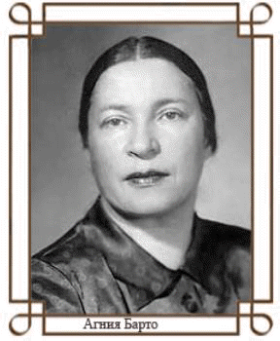
Для Агнии Львовны, Неделя детской книги была всегда прекрасным праздником и особенно торжественное её открытие в Колонном зале. Читатели всегда с восторгом встречали своих любимых писателей, а встреча с Агнией Барто вызывала особенно бурные овации.
Однажды весенним утром в квартире композитора Аркадия Ильича Островского зазвонил телефон:
— Аркадий Ильич, у вас есть сын, и он, по всей вероятности, читает книжки?
— Да, конечно, Сергей Владимирович, Миша любит читать, — узнав голос Михалкова, ответил Островский, все еще не понимая, куда он клонит.
— Так вот, в конце месяца, в дни школьных каникул, состоятся Книжкины именины. Вам понятно?
— Не очень, — отозвался Островский.
— Так мы, писатели, называем Неделю детской книги. Нужна песня. Слова я уже начал писать и теперь дело за
вами. Приезжайте, Аркадий Ильич, ко мне и давайте вместе работать
над «Песенкой юных читателей».
А 29 марта 1952 года, Большой лекционной зал Политехнического музея гудел от детворы. На встречу с писателями и композиторами пришли и совсем юные читатели, и старшие школьники. Вот тут и прозвучала новая песня Аркадия Островского и Сергея Михалкова.
Песня сразу понравилась ребятам, и они попросили ее повторить, и вот уже весь зал, сначала неуверенно, а затем все более и более стройно, запел «Песенку юных читателей»
«Песенка юных читателей».
Сергей Михалков Аркадий Островский
В каждом доме,
в каждой хате
В городах и на селе
Начинающий читатель
Держит книгу на столе.
Наша книга детская,
Детская, советская,
Смелая и честная —
Верный друг ребят.
Книгу, всем понятную,
Умную, занятную,
Мальчики и девочки
Все читать хотят!
Многие библиотеки немного раздвинули традиционные рамки Недели, включив в нее и 21 марта, и 1–2 апреля. Дело в том, что 21 марта – Международный день детской поэзии “Веселая уточка”. Самое время поговорить о поэтах и переводчиках. И тут есть кого вспомнить: благодаря переводческому таланту Маршака, Чуковского, Заходера, Токмаковой, Кружкова стали такими родными английские, шотландские, ирландские народные стихи, песни и баллады. Первое же апреля для библиотеки день особый, ведь 1 апреля – день рождения Корнея Ивановича Чуковского, независимо от того, юбилей это или нет”. А второго апреля, в день рождения Х.К.Андерсена, отмечается Международный день детской книги. В этот день в некоторых библиотеках проходят выставки книг детских писателей и художников, награжденных Андерсеновской медалью. Вот и получается, что наша Неделя обрамляется двумя международными детскими литературными праздниками.
Потом, с годами книга станет помощником и советником. Игра превратится в раздумье, сострадание. Но и не исчезнет вовсе. Как не исчезнет радость, волнение, нетерпение и много еще разных чувств, которые ты при общении с книгой всякий раз испытываешь. Ее щедрая душа всегда распахнута. От тебя требуется совсем немного – сделать шаг навстречу.
Пусть будет весело вокруг,
Пусть будет рядом верный друг,
И каждый книжный переплет
В страну чудесную ведет!
Родившись в Москве, Неделя детской книги стала достоянием всей страны. Эстафету праздника подхватили города, села, республики. Неделя детской книги проходила в каждом городе советского государства. И вот уже 80 лет, она является главным праздником детского чтения в нашем государстве.

